МІНІСТЕРСТВО ОСВІТИ І НАУКИ
НАЦІОНАЛЬНИЙ УНІВЕРСИТЕТ «ЛЬВІВСЬКА ПОЛІТЕХНІКА»



Лабораторна робота №1
З дисципліни «Обробка зображень методами штучного інтелекту»

Виконала:
студентка групи КН-410
Піпенко Анастасія
Викладач:
Пелешко Д. Д.

Львів – 2022
Варіант 4
Тема: Попередня обробка зображень.
Мета: Вивчити просторову фільтрацію зображень, методи мінімізації шуму, морфології, виділення країв і границь та елементи бібліотеки OpenCV для розв’язання цих завдань.

Хід роботи
Високо-деталізоване зображення:
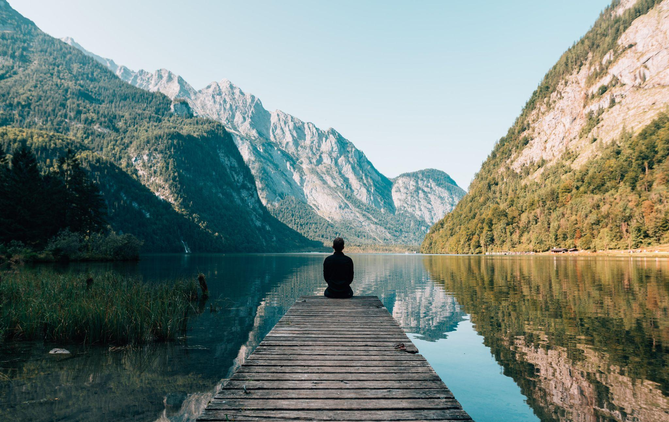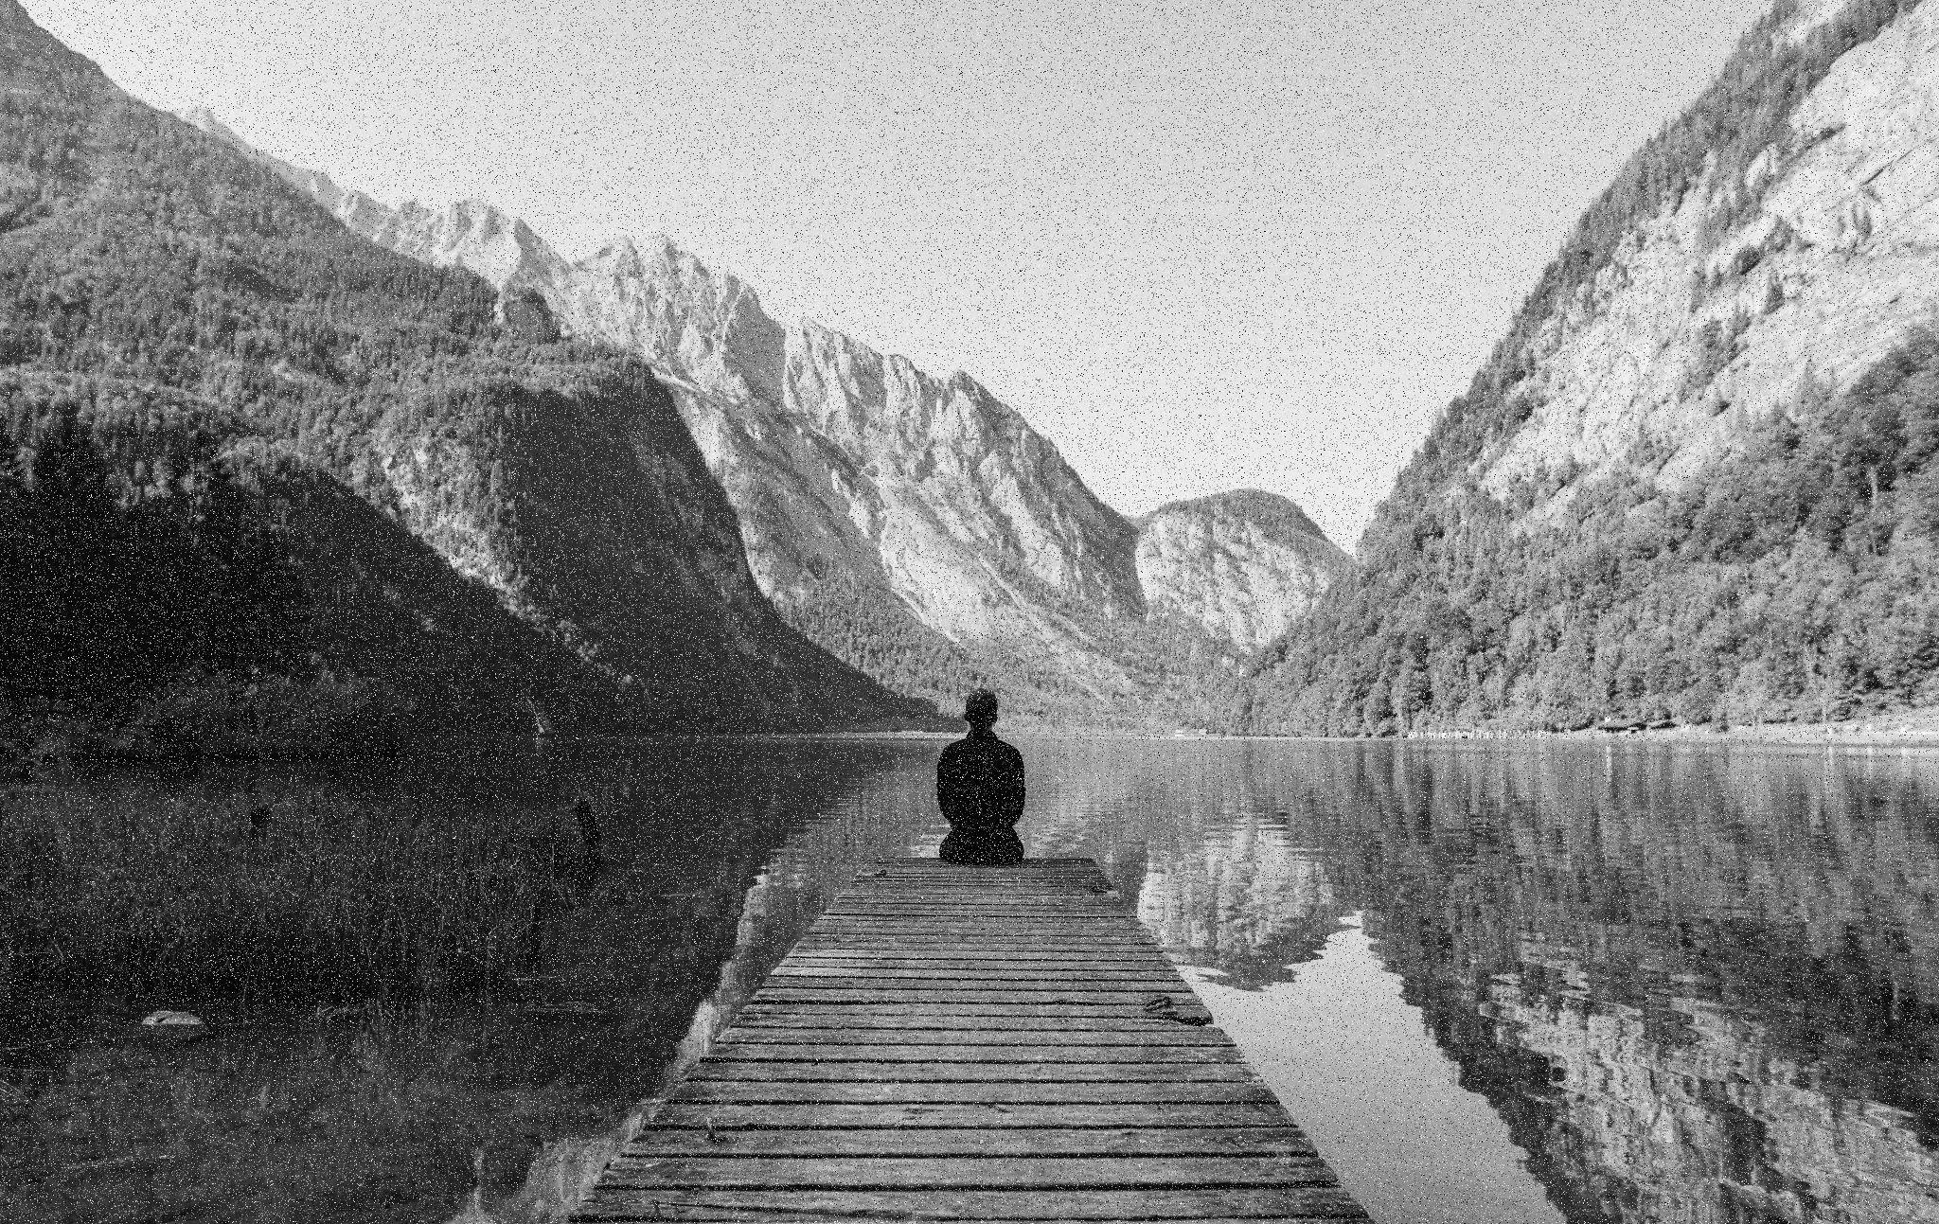
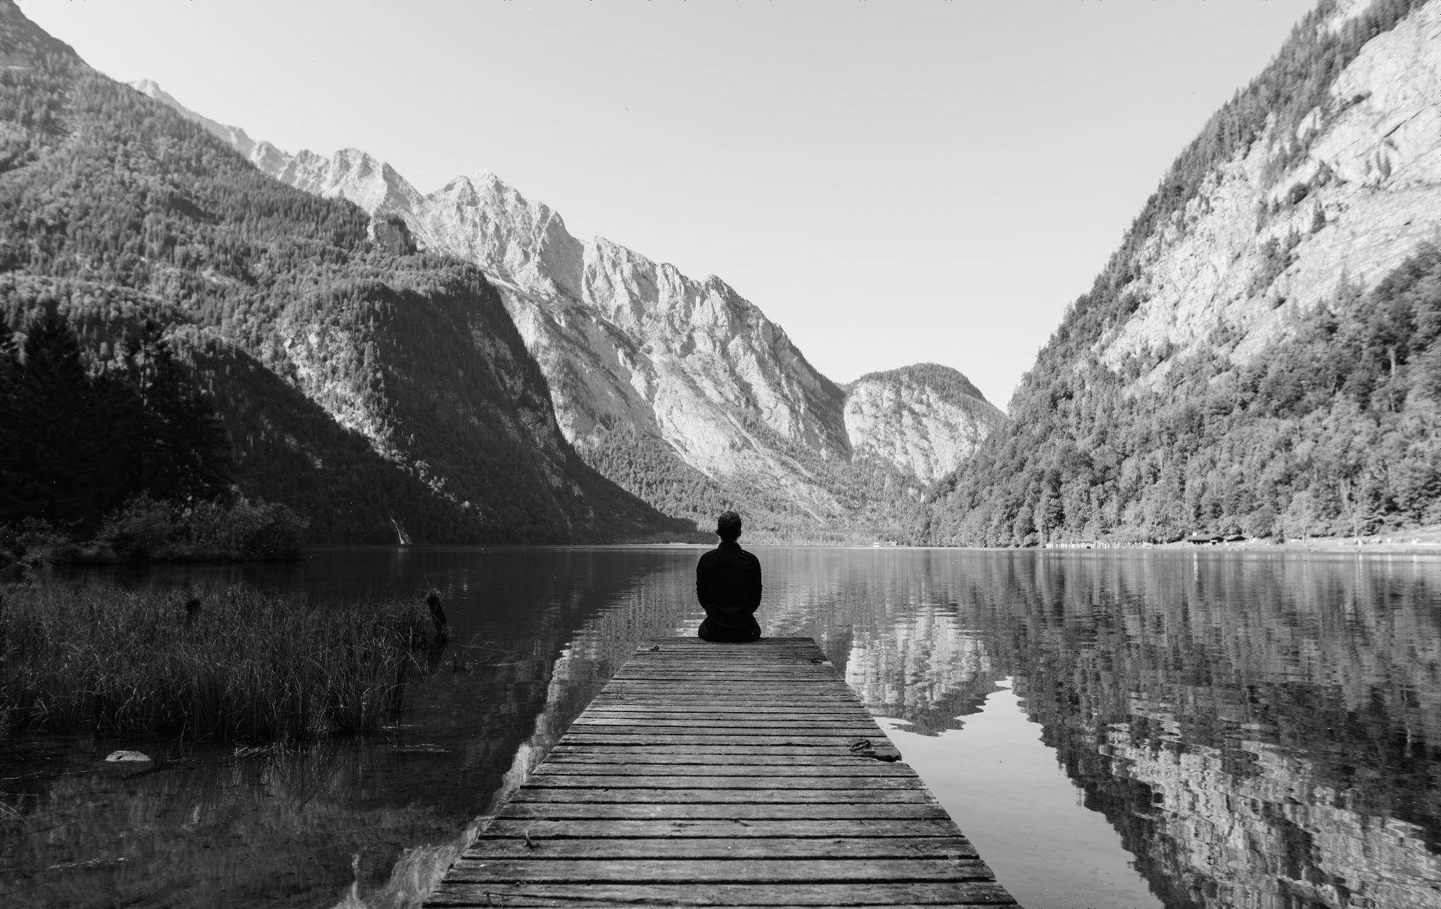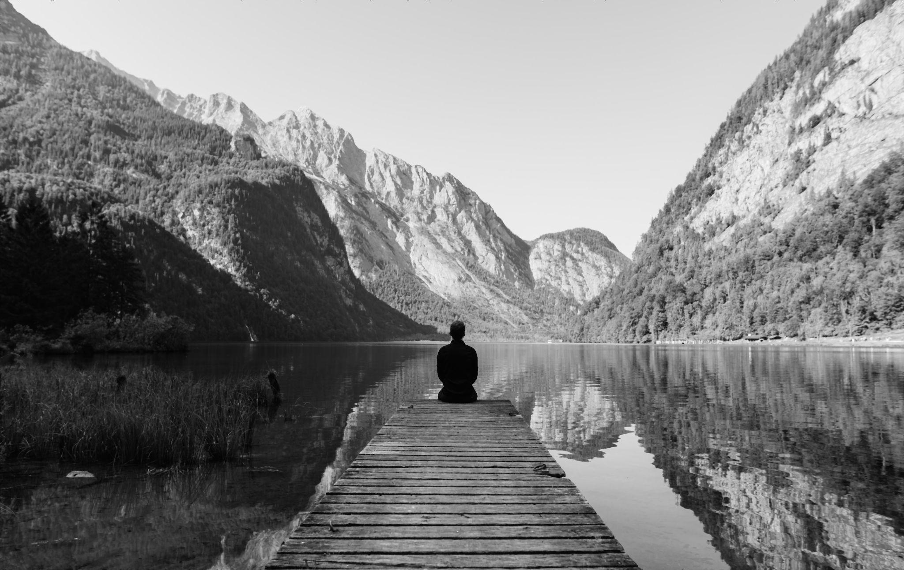
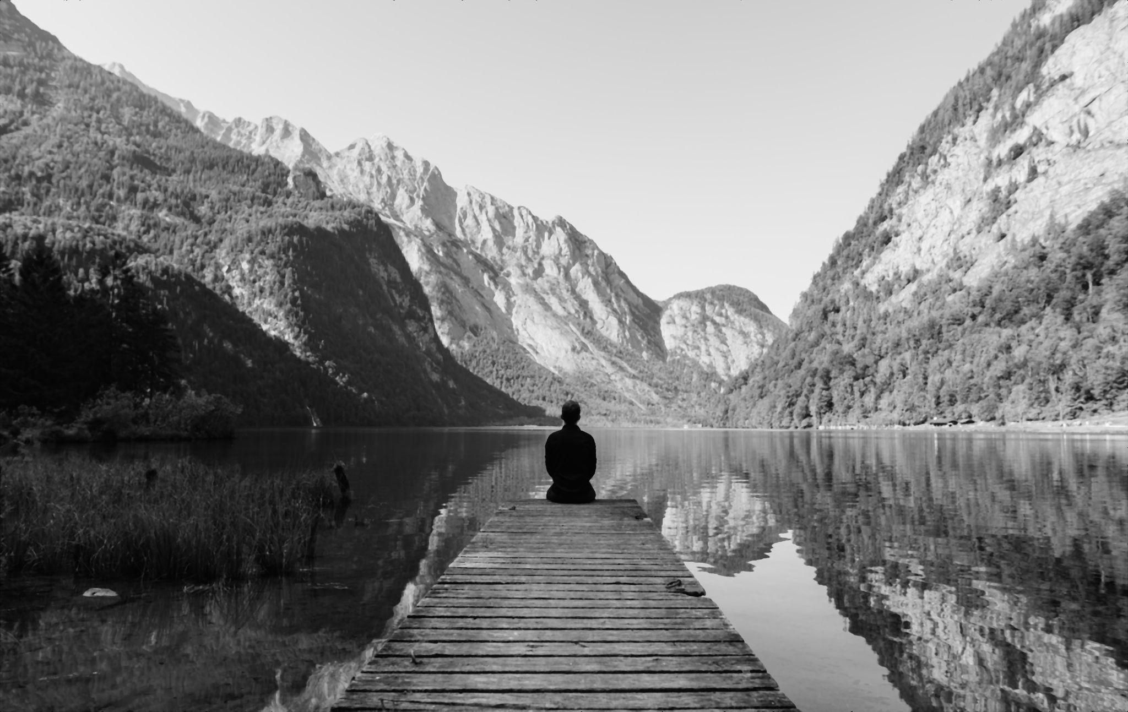
Рис. 1) Оригінал зображення; 2) Зашумлене зображення з середньою кількістю шуму; 4) Зображення з застосованим медіанним фільтром розміром 3; 5) Зображення з застосованим медіанним фільтром розміром 5; 6) Зображення з застосованим медіанним фільтром розміром 7.

Низько-деталізоване зображення:
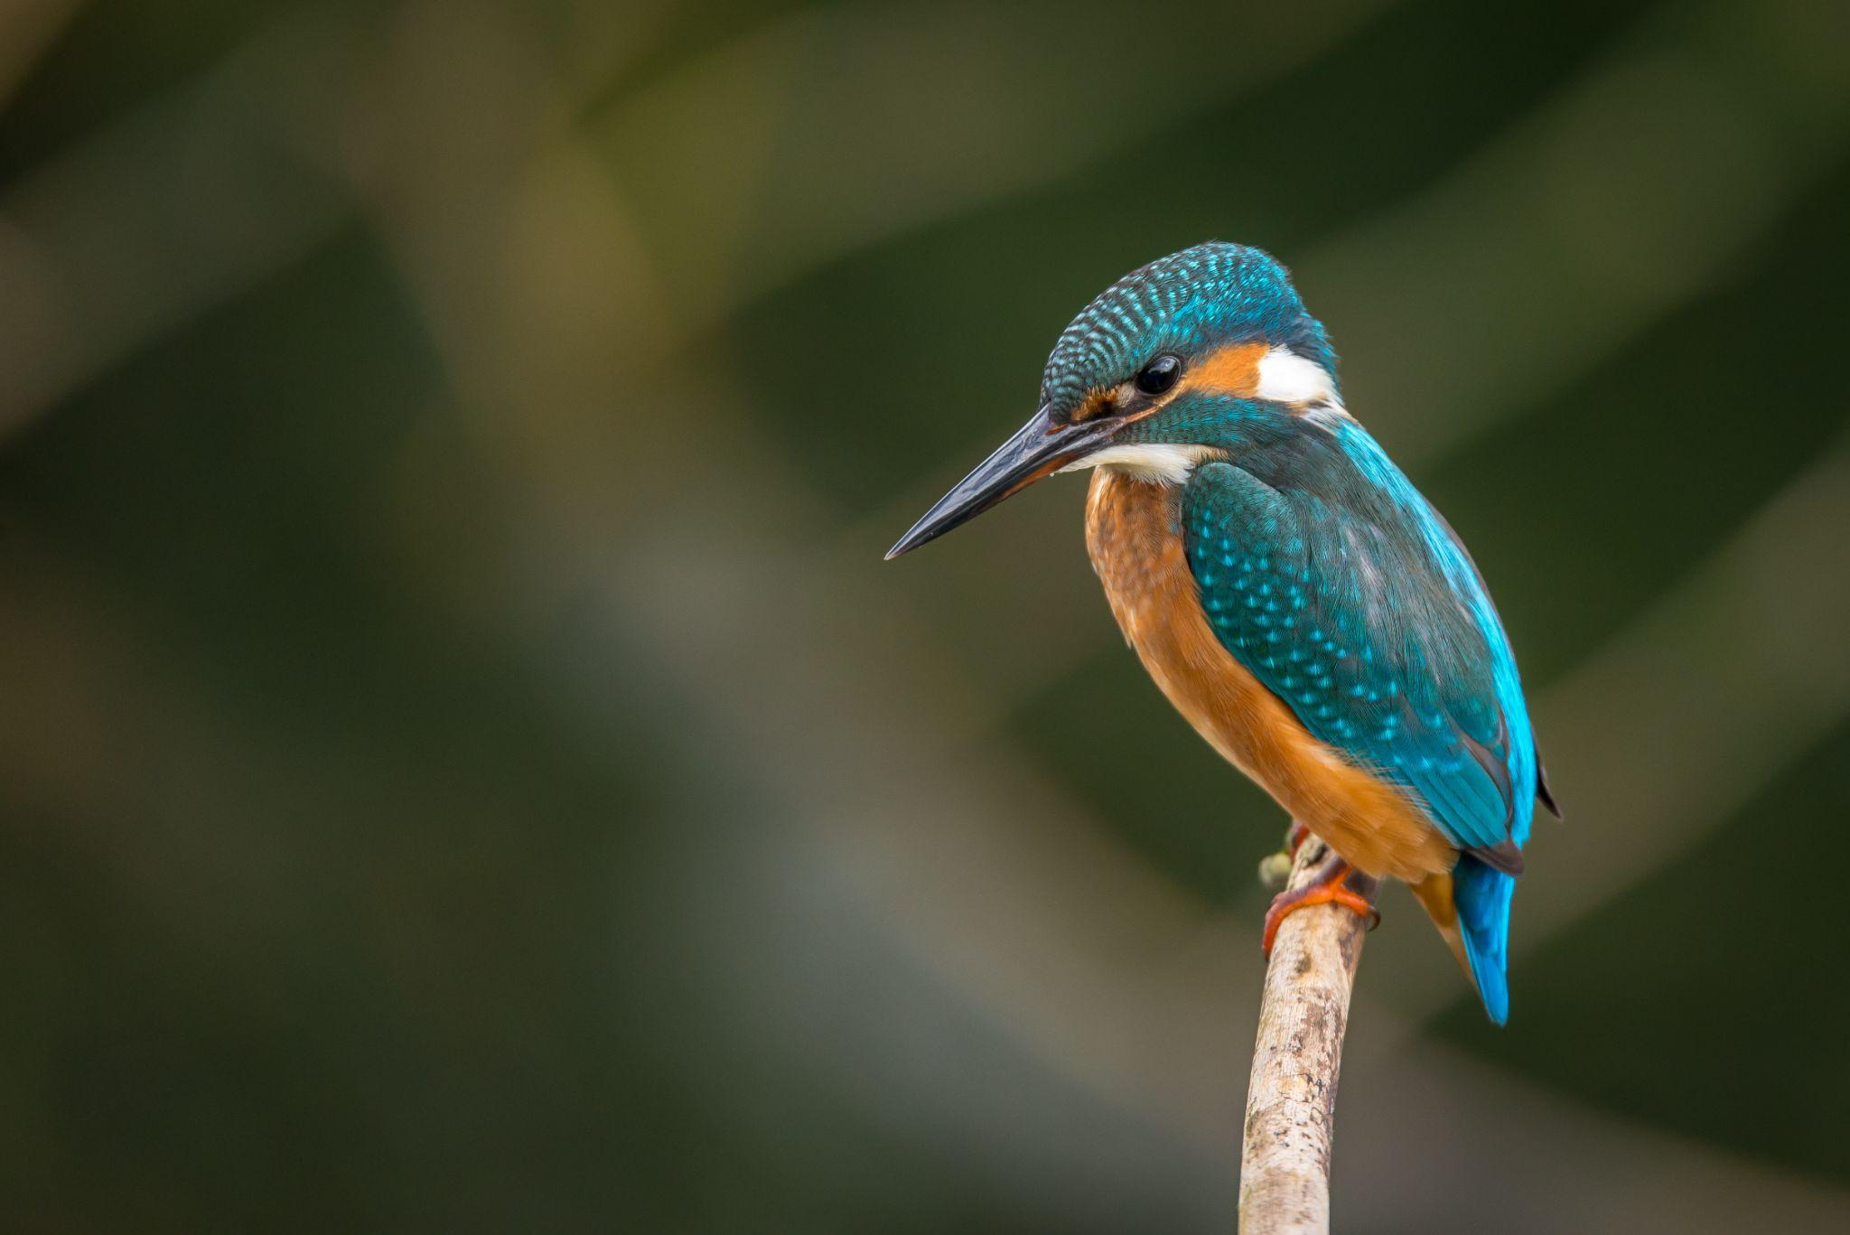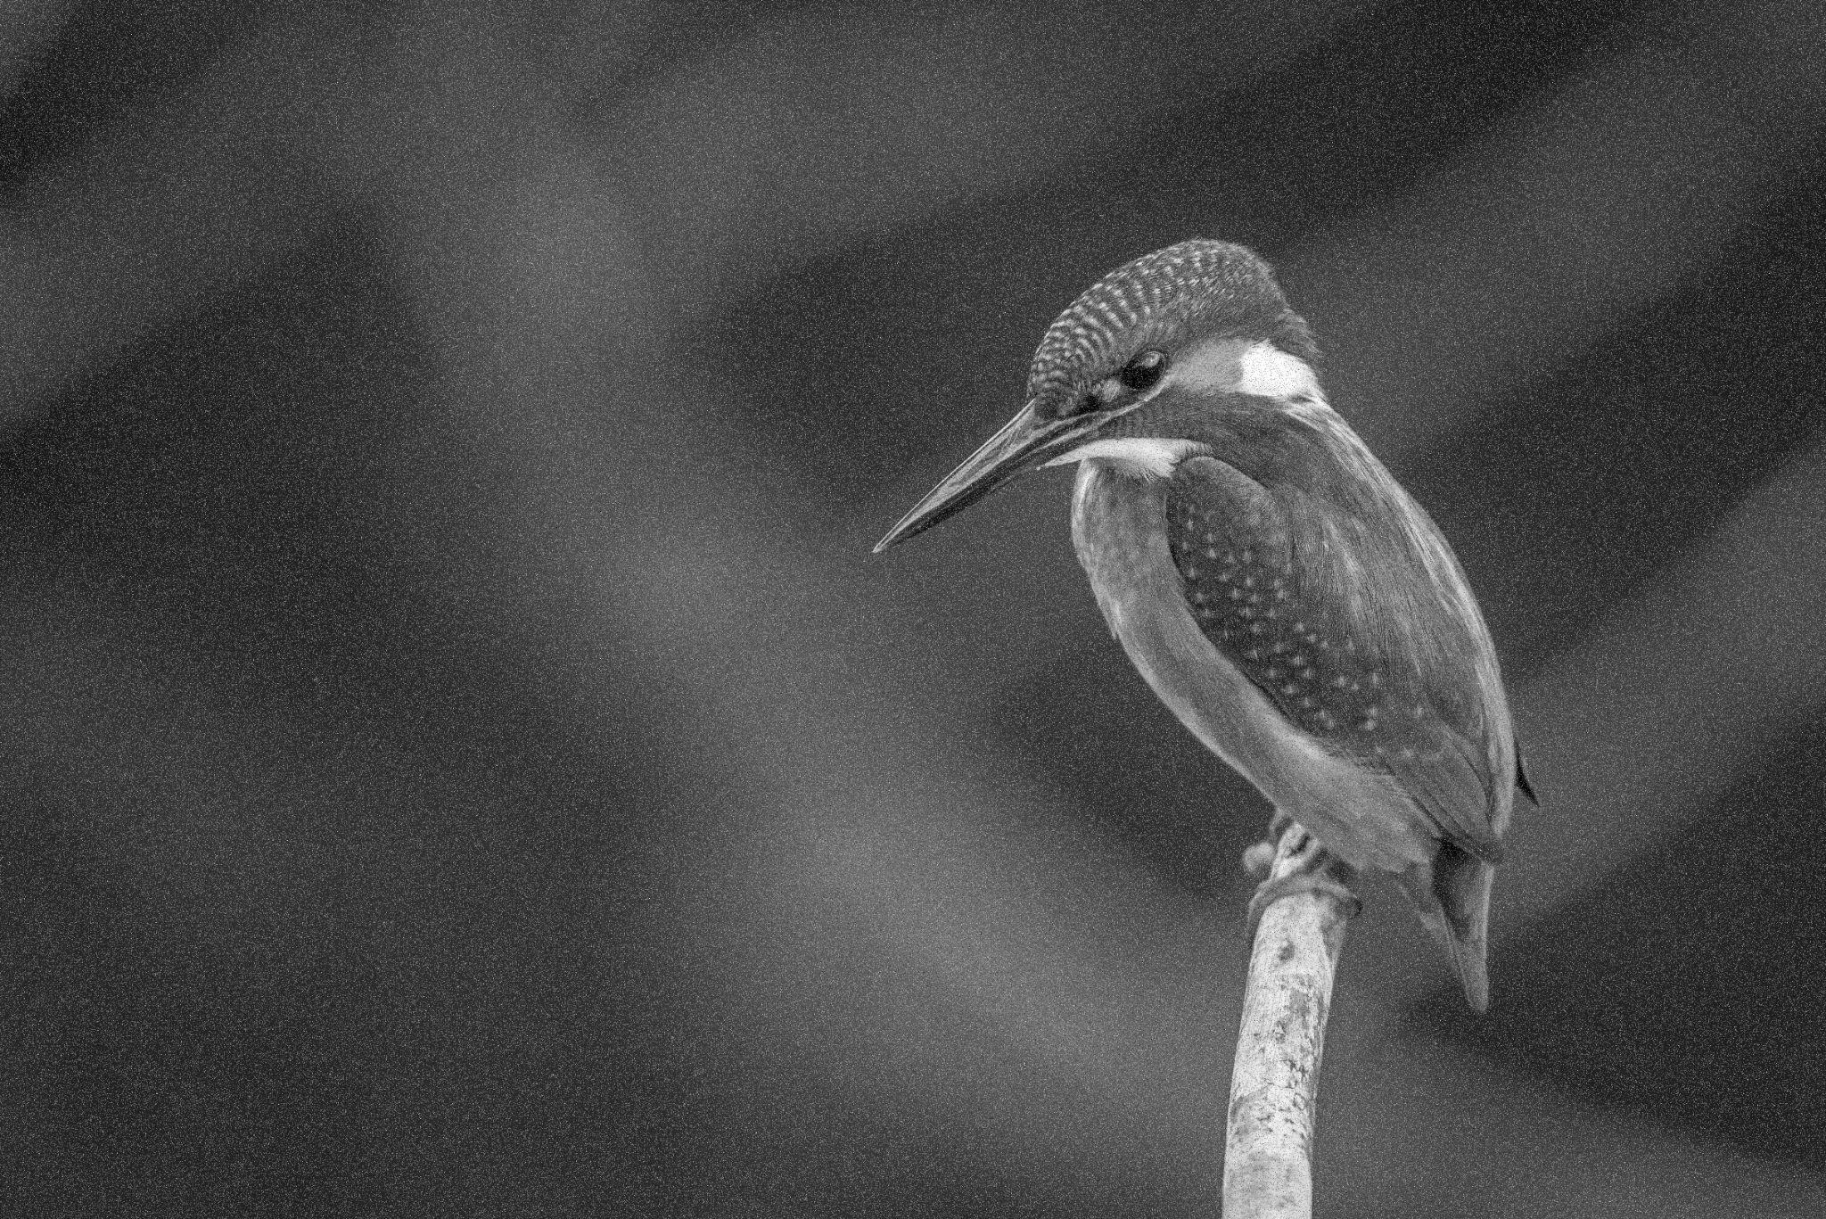
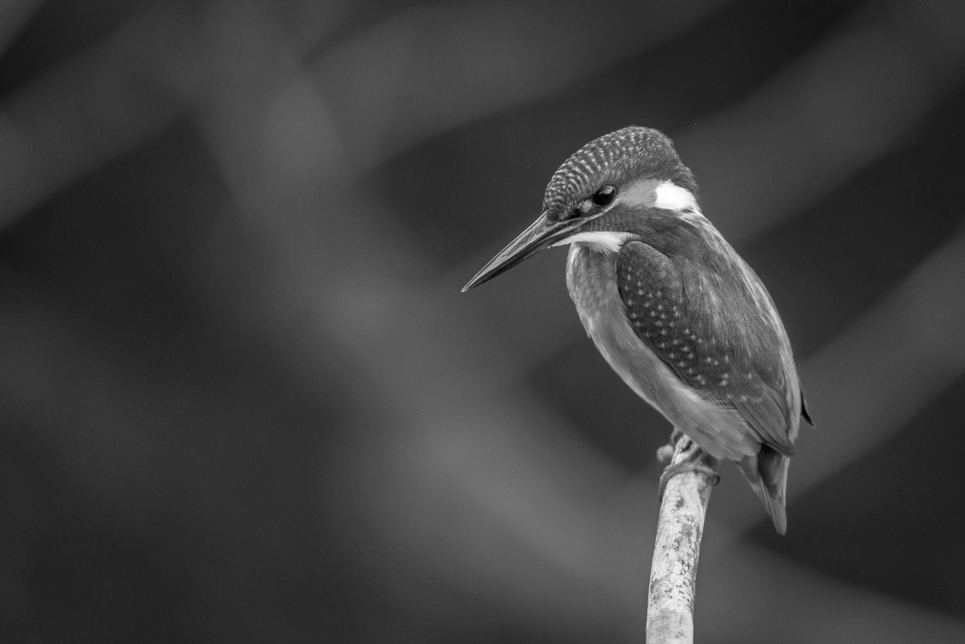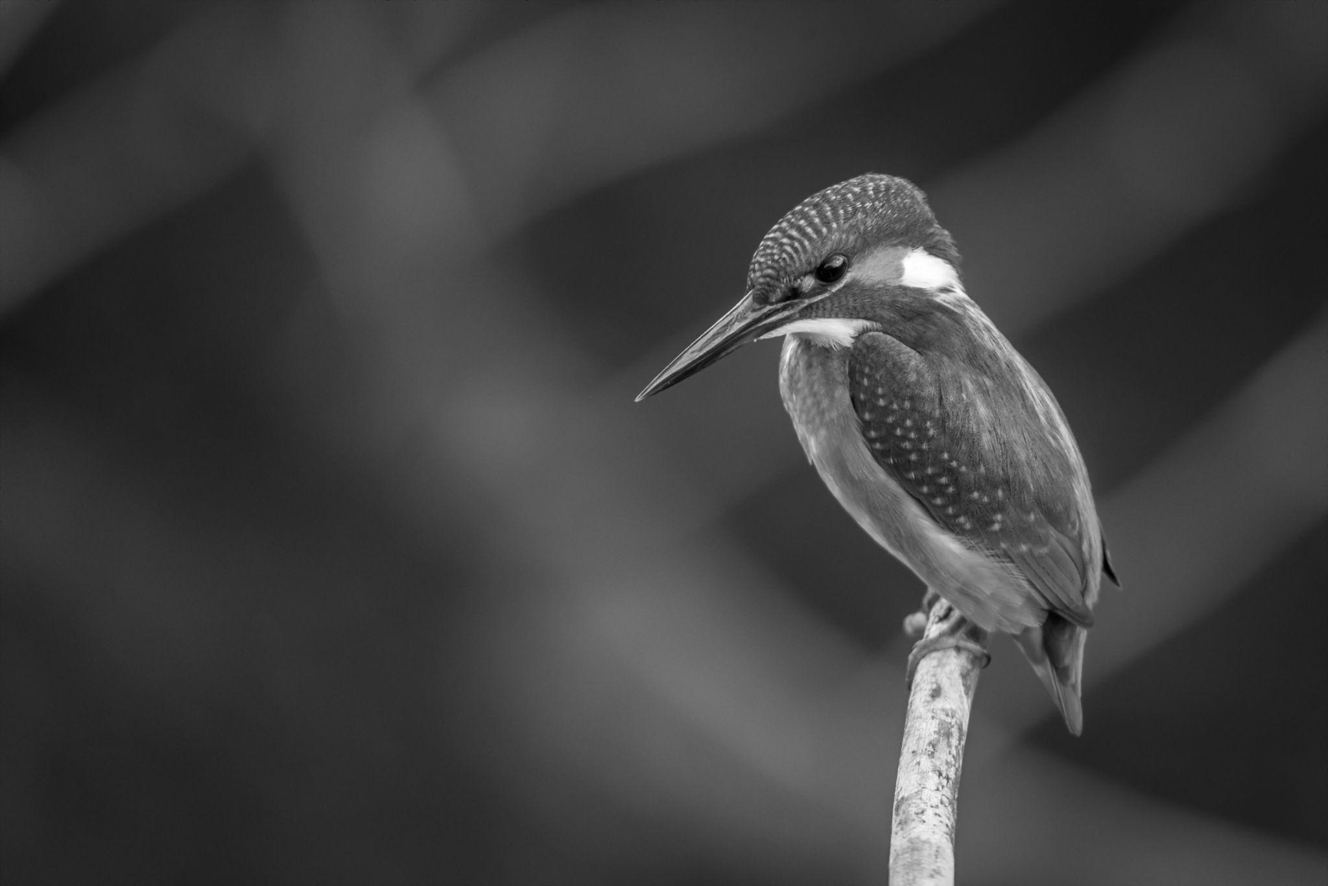
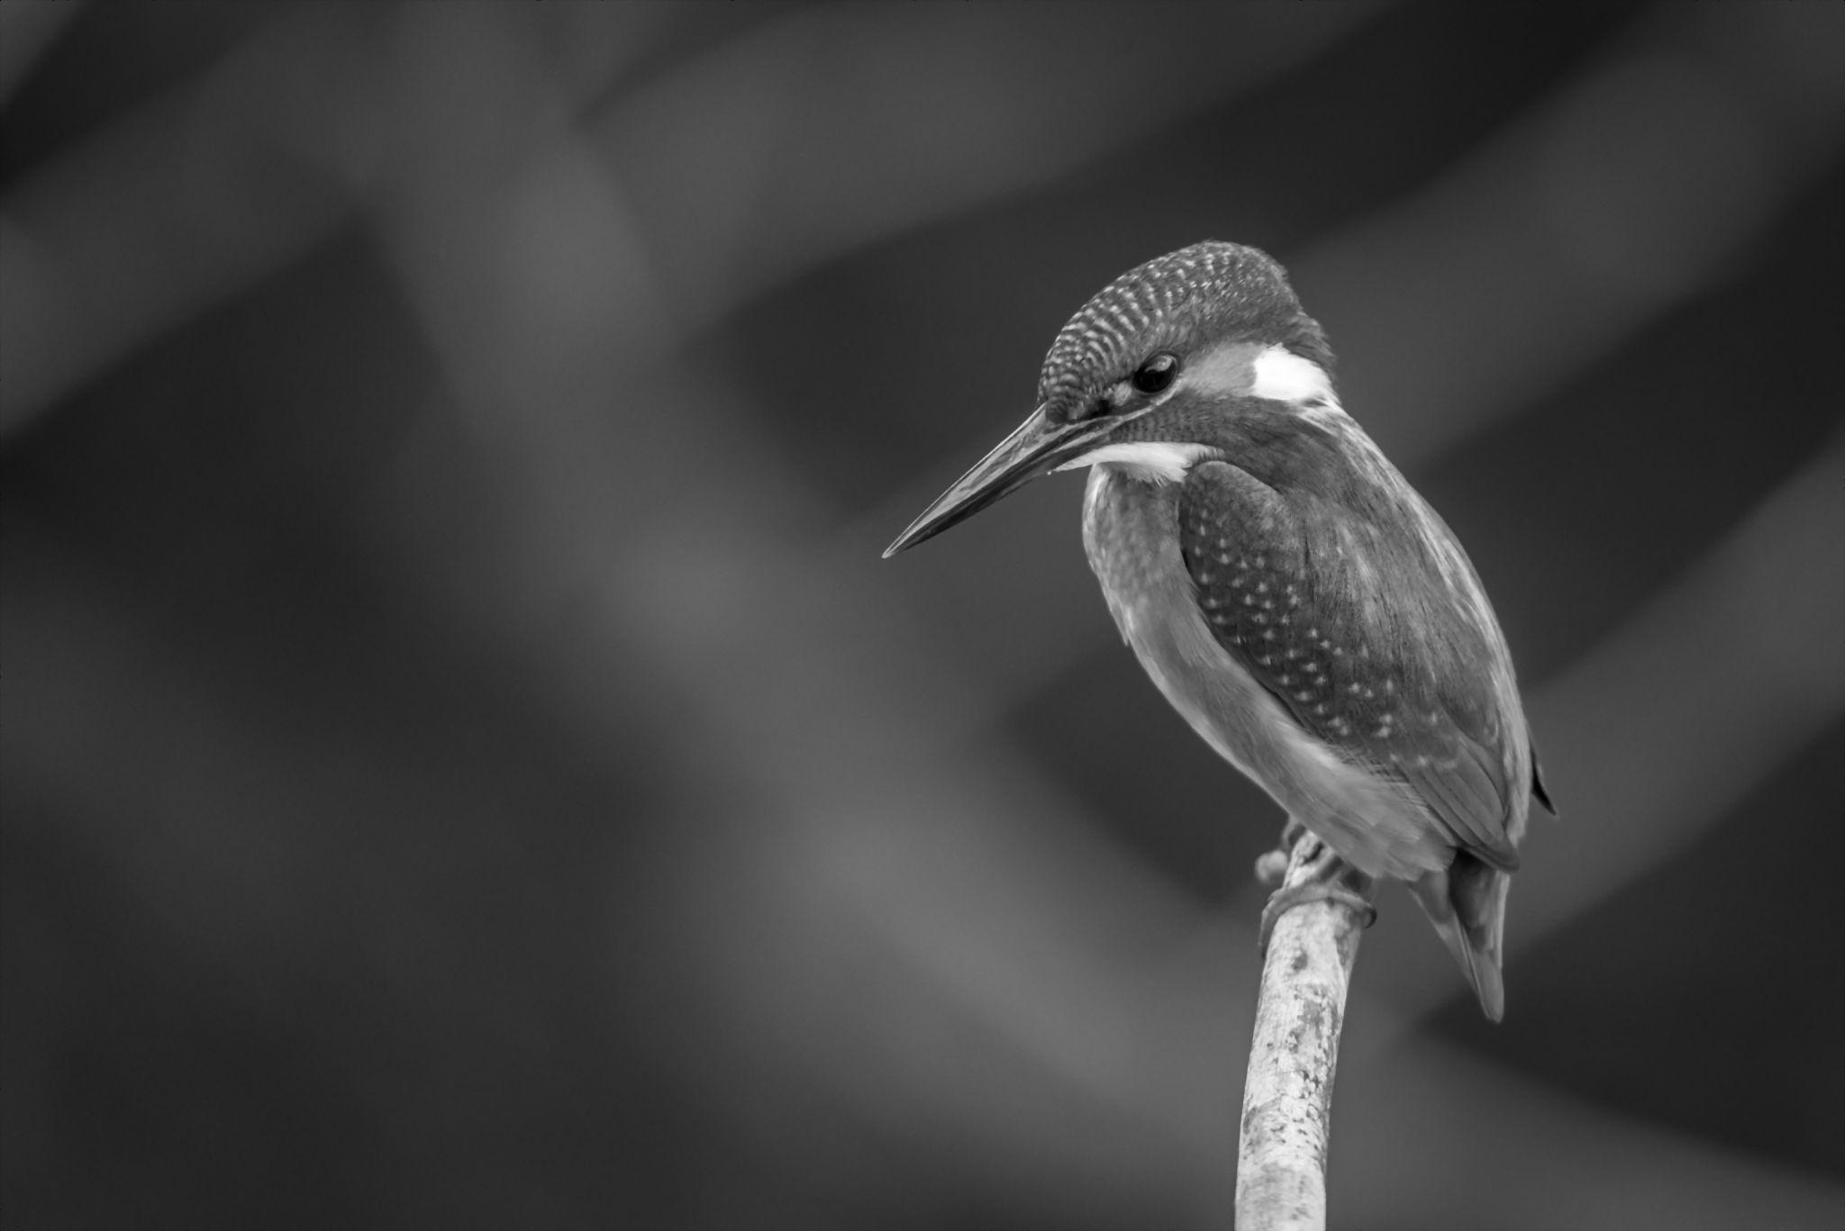
Рис. 1 1) Оригінал зображення; 2) Зашумлене зображення з середньою кількістю шуму; 3) Зображення з застосованим медіанним фільтром розміром 3; 4) Зображення з застосованим медіанним фільтром розміром 5; 5) Зображення з застосованим медіанним фільтром розміром 7.

Код програми:
import cv2
import numpy as np
import random as rand

def get_number_of_noised_pixels(rows,cols, intensity):
number_of_pixels = rows*cols

if intensity is "low":
number_of_pixels //= rand.randint(50, 100)
elif intensity is "medium":
number_of_pixels //= rand.randint(15,50)
elif intensity is "high":
number_of_pixels //= rand.randint(5,15)

return number_of_pixels

def add_noise(img, intensity="medium"):
rows , cols = img.shape

number_of_pixels = get_number_of_noised_pixels(rows,cols,intensity)

for i in range(number_of_pixels):
y_coord=rand.randint(0, rows - 1)

x_coord=rand.randint(0, cols - 1)

img[y_coord][x_coord] = 255

number_of_pixels = get_number_of_noised_pixels(rows,cols,intensity)
for i in range(number_of_pixels):
y_coord=rand.randint(0, rows - 1)

x_coord=rand.randint(0, cols - 1)

img[y_coord][x_coord] = 0

return img

def median_filter(img, kernel_size):
rows, cols = img.shape

kernel_elements = np.zeros(kernel_size**2)

indexer = kernel_size // 2

img_filtered = np.zeros((rows,cols))
for row in range(rows):
for col in range(cols):
for i in range(kernel_size):
curr_process_row = row - indexer + i
if curr_process_row < 0 or curr_process_row > rows - 1:
for j in range(kernel_size):
kernel_elements[i * kernel_size + j] = 0
else:

for j in range(kernel_size):
curr_process_col = col - indexer + j
if curr_process_col < 0 or curr_process_col > cols-1:
kernel_elements[i * kernel_size + j] = 0
else:
kernel_elements[i * kernel_size + j] = img[curr_process_row][curr_process_col]

img_filtered[row][col] = np.sort(kernel_elements)[(kernel_size**2) // 2]
return img_filtered

img_names = ['High-detailized-image', 'Low-detailized-image', 'High-contrast', 'Low-contrast']
kernel_sizes = [3,5,7]

for img_name in img_names:
img = cv2.imread(f'{img_name}.jpg',cv2.IMREAD_GRAYSCALE)
if img is None:
print("Error happed while reading the image")
continue
noised_img = add_noise(img, intensity="medium")
cv2.imwrite(f'{img_name}-noised.jpg', noised_img)
for kernel_size in kernel_sizes:
cv2.imwrite(f'{img_name}-median-filtered-with-kernel-{kernel_size}.jpg', median_filter(noised_img, kernel_size))

Висновок: під час даної лабораторної роботи ми ознайомились з застосуванням фільтрів різних типів до зображення, методами мінімазації шуму та навчились імплементувати медіанний фільтр.

